Муниципальное бюджетное образовательное учреждение дополнительного образования детей
«Детская школа искусств №1»
г. Нижний Тагил

Предметная область
ПО.01. Художественное творчество

Учебная программа по предмету
ПО.01.УП.05 Живопись

ДОПОЛНИТЕЛЬНАЯ ПРЕДПРОФЕССИОНАЛЬНАЯ ОБЩЕОБРАЗОВАТЕЛЬНАЯ ПРОГРАММА В ОБЛАСТИ ИЗОБРАЗИТЕЛЬНОГО ИСКУССТВА
«ЖИВОПИСЬ»
«ДЕКОРАТИВНО-ПРИКЛАДНОЕ ТВОРЧЕСТВО»

2014

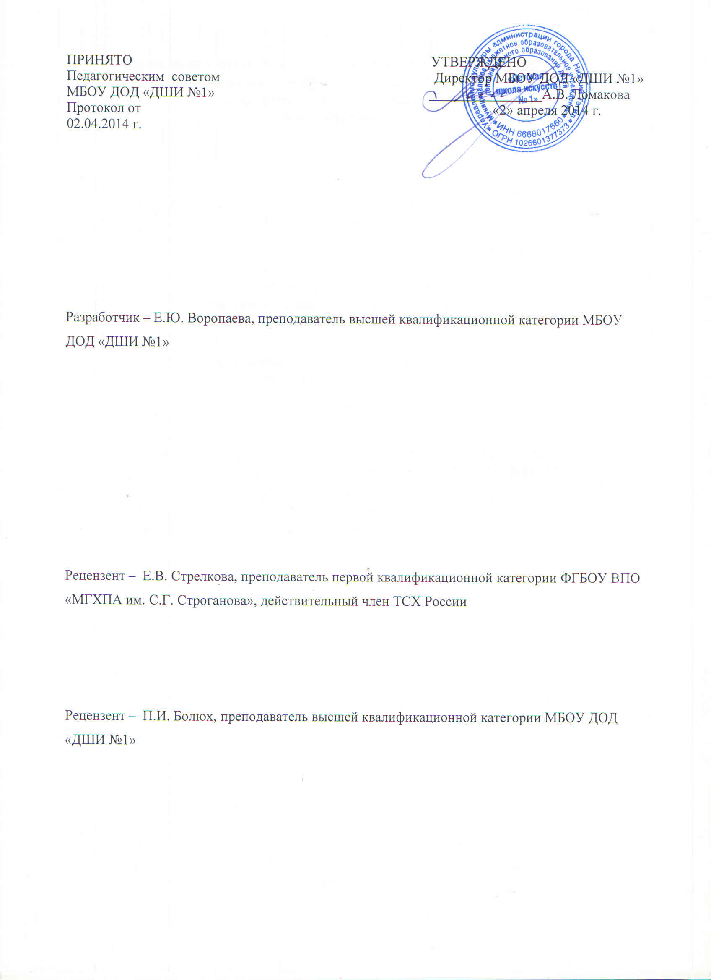

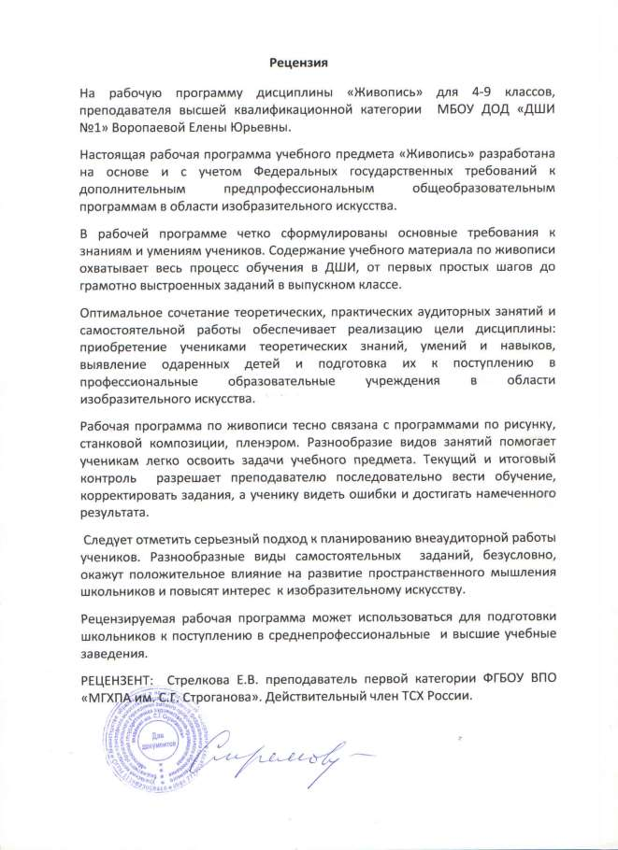
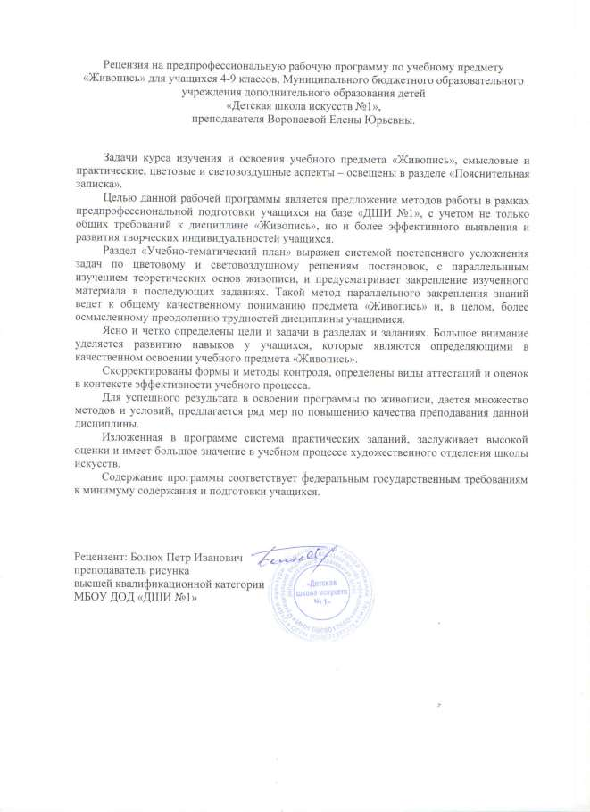
Структура программы учебного предмета

1. Пояснительная записка

2. Объем учебного времени, сведения о затратах учебного времени, графике проведения промежуточной и итоговой аттестации.
3. Учебно-тематический план

4. Содержание учебного предмета

5. Требования к уровню подготовки учащихся

6. Формы и методы контроля, система оценок

7. Методические рекомендации к работе. Средства обучения

8. Список рекомендуемой литературы
Пояснительная записка

Человек воспринимает мир в цвете. Бесконечная смена цветовых ощущений сопровождает его всю жизнь. Все виды изобразительного и прикладного искусства широко используют возможности воздействия цвета на человека. Художник-живописец пишет свои произведения красками - значит цветом. А фундаментальной дисциплиной в области цвета является живопись.

Живопись обладает специфическими возможностями: использование законов линейной и воздушной перспектив придают картине глубину; применение законов цветоведения позволяет наполнить картину воздухом и светом; богатство колористических средств усиливает эмоциональную выразительность художественного образа.

Рабочая программа учебного предмета “Живопись” разработана на основе и с учетом федеральных государственных требований к дополнительным предпрофессиональным общеобразовательным программам в области изобразительного искусства.

Содержание программы отвечает целям и задачам, указанных в Федеральных

Государственных Требованиях.

Рассматривая весь процесс обучения в художественной школе, можно заметить,

что нарастание умений и навыков происходит постепенно от простого к более сложному, и развивается как бы по спирали, возвращаясь к решению аналогичных заданий, но уже на новом, более высоком уровне.

Основу программы “Живопись” составляют цветовые отношения, построенные на цветовой гармонии. Эти задачи хорошо осваиваются в процессе работы над натюрмортом. Именно в нем удобнее всего поставить определенную изобразительную задачу и заострить внимание на тех сторонах, которые нам необходимо решить. В этом плане натюрморт универсален и незаменим, как лучшая модель для обучения.
Рабочая программа по живописи тесно связана с программами по рисунку, станковой композиции, с пленэром. В каждой из этих программ присутствуют взаимопроникающие элементы: в заданиях по академическому рисунку и станковой композиции обязательны требования к силуэтному решению формы предметов “от пятна”, а в программе по живописи ставятся задачи композиционного решения места, правильного построения предметов, выявление объема цветом, грамотного владения тоном, передачи световоздушной среды.

Главная задача учебного процесса – передача характера натуры живописными средствами: цветом, формой, тоном.

Учебный предмет “Живопись” при 9 летнем сроке обучения реализуется 6 лет – с

4 по 9 класс. При этом аудиторные занятия в 4-6 классах – 3 часа, в 7-8 классах – 4

часа, в 9 классе – 3 часа в неделю. Самостоятельная работа в 4-6 классах – 2 часа,

7-9 классах – 3 часа в неделю.

Цель и задачи учебного предмета.

Целью учебного предмета “Живопись” является художественно-эстетическое развитие личности учащегося на основе приобретенных или художественно- исполнительских и теоретических знаний, умений и навыков, а так же выявление одаренных детей и подготовка их к поступлению в профессиональные образовательные учреждения в области изобразительного искусства.

Задачи учебного предмета:

Приобретение детьми знаний, умений и навыков по выполнению живописных работ, в том числе:

- знаний свойств живописных материалов, их возможностей и качеств;

- знаний разнообразных техник живописи;

- знаний художественных и эстетических свойств цвета, основных закономерностей создания цветового строя;
- умений видеть и передавать цветовые отношения;

- умений изображать объекты предметного мира;

- навыков в использовании основных техник и материалов;

- навыков последовательного ведения живописной работы;

- формирование у учащихся комплекса знаний, умений и навыков, позволяющих в дальнейшем освоить профессиональные образовательные программы в области изобразительного искусства.

Обучение живописи проводятся в форме мелкогрупповых занятий (4-10 человек). Продолжительность урока – 45 минут.

Мелкогрупповая форма занятий позволяет преподавателю построить процесс обучения в соответствии с принципами дифференцированного и индивидуального подхода. Занятия подразделяются на аудиторные занятия и самостоятельную работу.

Для достижения поставленной цели и лучшей реализации задач предмета используются следующие методы обучения:

- словесный (объяснения, беседы, рассказ);

- наглядный (поход, наблюдение, демонстрация приемов работы);

- практический;

- эмоциональный (подбор ассоциаций, образов, художественных впечатлений).

Для наиболее успешного освоения учащими программ по предмету “Живопись” каждый из обучающихся должен иметь доступ к библиотечным фондам и фондам аудио и видеозаписей. Классы для занятий живописью должны быть оснащены наглядными пособиями по различным живописным техникам; таблицами по этапам работы над живописной композицией; таблицами по цветоведению; работами учащихся из методического фонда школы; натурными столами, планшетами, предметами натурного фонда, мебелью, аудио и видеоаппаратурой, методическими видеоматериалами.

1. Объем учебного времени, сведения о затратах учебного времени, графике проведения промежуточной и итоговой аттестации.

При реализации программы по живописи со сроком обучения 9 лет учебный предмет “Живопись” осваивается 6 лет.

В 4 и 5 классах, 2 раза в год, проводятся полугодовые зачеты (творческие просмотры); в 6,7,8,9 классах в первом полугодии проводится зачет (творческий просмотр), во втором полугодии экзамен (экзаменационный просмотр).

 | Затраты учебного времени, график промежуточной аттестации |  |  |  |  |  |  |  |  |  |  |  | Всег о часов
Классы → | 4 |  | 5 |  | 6 |  | 7 |  | 8 |  | 9 |  | Всег о часов
Полугодия → | I | II | I | II | I | II | I | II | I | II | I | II | Всег о часов
Вид учебной работы |  |  |  |  |  |  |  |  |  |  |  |  | Всег о часов
аудиторные  занятия (часов)  полугодии | 48 | 51 | 48 | 51 | 48 | 51 | 48 | 51 | 48 | 51 | 48 | 51 | 594
max кол. часов | 99 |  | 99 |  | 99 |  | 99 |  | 99 |  | 99 |  | 594
Самостоятельная работа (часы) полугодия | 32 | 34 | 32 | 34 | 48 | 51 | 48 | 51 | 48 | 51 | 48 | 51 | 528
max кол. часов | 66 |  | 66 |  | 99 |  | 99 |  | 99 |  | 99 |  | 528
вид  промежуточной аттестации | зач  . | зач  . | зач  . | зач  . | зач  . | зач  . | зач  . | зач  . | зач  . | зач  . | зач  . | зач  .
Максимальная учебная нагрузка (часы) полугодия | 80 | 85 | 80 | 85 | 96 | 102 | 96 | 102 | 96 | 102 | 96 | 102 | 1122
ВСЕГО | 165 |  | 165 |  | 198 |  | 198 |  | 198 |  | 198 |  | 1122
Нагрузка в неделю  (часы) аудиторные | 3 |  | 3 |  | 3 |  | 3 |  | 3 |  | 3
Нагрузка в неделю самост. часов | 2 |  | 2 |  | 3 |  | 3 |  | 3 |  | 3

2. Учебно-тематический план

4 класс

 | Наименование темы | вид  учебного занятия | max учебная нагрузка | аудитор. занятия | Самостоя- тельная работа
1 | Беседа о живописи и живописных материалах.  Понятия о цветовом круге. Знакомство с названиями и свойствами красок. | Урок | 5 | 3 | 2
2 | Упражнения на составление сложных цветов.  Знакомство с холодной и теплой гаммой. | Урок | 5 | 3 | 2
3 | Упражнения на освоение акварельных техник.  Этюд "Листья" | Урок | 5 | 3 | 2
4 | Упражнения по освоение акварельных техник.  Этюд: "Перья", "Кора дерева" | Урок | 5 | 3 | 2
5 | Приемы работы акварелью. Этюды фруктов и овощей | Урок | 5 | 3 | 2
6 | Приемы работы акварелью орнамент | Урок | 10 | 6 | 4
7 | Нюанс. Этюд: "Пейзаж" | Урок | 10 | 6 | 4
8 | Световой контраст. Этюд натюрморта в  гризайль | Урок | 10 | 6 | 4
9 | Цветовая гармония. Этюд натюрморта в цвете | Урок | 10 | 6 | 4
10 | Трехцветная и многоцветная гармония. Декор.  композиция "Цветы" | Урок | 5 | 3 | 2
11 | Натюрморт на нейтральном фоне | Урок | 10 | 6 | 4
Всего часов в I полугодии |  |  | 80 | 48 | 32
12 | Гармония по общему цветовому тону.  Холодный натюрморт с темным освещением | Урок | 10 | 6 | 4
13 | Гармонии по общему цветовому тону. Теплый  натюрморт в холодном освещении | Урок | 10 | 6 | 4
14 | Цветовой контраст. Этюд натюрморта на  красном фоне нейтрального предмета | Урок | 15 | 9 | 6
15 | Цветовой контраст. Этюд натюрморта на  зеленом фоне нейтрального предмета | Урок | 15 | 9 | 6
16 | Контрастная гармония. Этюд натюрморта из цветных предметов на контрастном фоне | Урок | 10 | 6 | 4
17 | Декоративный натюрморт | Урок | 15 | 9 | 6
18 | Пейзаж декоративный | Урок | 10 | 6 | 4
Всего часов в II полугодии |  |  | 85 | 51 | 34

5 класс

 | Наименование темы | вид  учебного занятия | max учебная нагрузка | аудитор. занятия | Самостоя- тельная работа
1 | Гармония по общему цветовому тону. Этюд  ветвей с листьями. | Урок | 10 | 6 | 4
2 | Световой контраст Гризайль | Урок | 15 | 9 | 6
3 | Контрастная гармония, на насыщенных цветах | Урок | 15 | 9 | 6
4 | Гармония по цветовому тону и насыщенности | Урок | 15 | 9 | 6

5 | Гармония по насыщенности | Урок | 10 | 6 | 4
6 | Натюрморт в теплой гамме | Урок | 15 | 9 | 6
Всего часов в I полугодии |  |  | 80 | 48 | 32
7 | Натюрморт в холодной гамме | Урок | 15 | 9 | 6
8 | Гармония по насыщенности и светлости | Урок | 15 | 9 | 6
9 | Гармония по общему цветовому тону | Урок | 15 | 9 | 6
10 | Нюанс. Декоративная композиция. | Урок | 15 | 9 | 6
11 | Натюрморт из контрастных по цвету предметов | Урок | 15 | 9 | 6
12 | Натюрморт с металлическим предметом | Урок | 10 | 6 | 4
Всего часов в II полугодии |  |  | 85 | 51 | 34

6 класс

 | Наименование темы | вид  учебного занятия | max учебная нагрузка | аудитор. занятия | Самостоя- тельная работа
1 | Световой контраст. Гризайль предмет +  драпировка | Урок | 24 | 12 | 12
2 | Контрастная гармония. Осенняя тема | Урок | 18 | 9 | 9
3 | Натюрморт на нейтральном фоне | Урок | 30 | 15 | 15
4 | Натюрморт из сближенных по цвету  предметов на контрастном фоне | Урок | 24 | 12 | 12
Всего часов в I полугодии |  |  | 96 | 48 | 48
5 | Натюрморт в теплой гамме с чучелом птицы | Урок | 24 | 12 | 12
6 | Контрастная гармония. Крупный предмет на  контрастном фоне | Урок | 24 | 12 | 12
7 | Натюрморт в сближенной цветовой гамме | Урок | 30 | 15 | 15
8 | Натюрморт гармонии по светлоте предмета  белого цвета | Урок | 24 | 12 | 12
Всего часов в II полугодии |  |  | 102 | 51 | 51

7 класс

 | Наименование темы | вид  учебного занятия | max учебная нагрузка | аудитор. занятия | Самостоя- тельная работа
1 | Контрастная гармония. Натюрморт из живых  цветов, фруктов | Урок | 24 | 12 | 12
2 | Натюрморт с гипсовым геометрическим  телом. Гармония цвета и насыщенности | Урок | 24 | 12 | 12
3 | Натюрморт с крупным предметом быта,  фруктами и овощами | Урок | 24 | 12 | 12
4 | Гармония по цветовому тону. Этюд  драпировки со складками | Урок | 24 | 12 | 12

48 48
Всего часов в I полугодии |  |  | 96
5 | Гармония нюанса. Натюрморт из предметов  белого цвета | Урок | 12 | 6 | 6
6 | Натюрморт из предметов различной формы и  цвета. Гармония насыщенности и светлоты | Урок | 30 | 15 | 15
7 | Натюрморт с музыкальным инструментом.  Гармония по цветовому тону | Урок | 30 | 15 | 15
8 | Декоративный натюрморт с элементами  коллажа | Урок | 30 | 15 | 15
Всего часов в II полугодии |  |  | 102 | 51 | 51

8 класс

 | Наименование темы | вид  учебного занятия | max учебная нагрузка | аудитор. занятия | Самостоя- тельная работа
1 | Натюрморт с осенними листьями, грибами и  плетенной корзиной. Гармония по цвету | Урок | 24 | 12 | 12
2 | Натюрморт из нескольких предметов на  драпировке со складками | Урок | 24 | 12 | 12
3 | Натюрморт в сближенной цветовой гамме | Урок | 24 | 12 | 12
4 | Натюрморт предметов сложной формы с  сухими цветами и стеклом | Урок | 24 | 12 | 12
Всего часов в I полугодии |  |  | 96 | 48 | 48
5 | Тематический натюрморт в бытовом жанре | Урок | 24 | 12 | 12
6 | Натюрморт с гипсовым орнаментом | Урок | 30 | 15 | 15
7 | Фигура человека | Урок | 24 | 12 | 12
8 | Натюрморт из предметов различной  материальности | Урок | 24 | 12 | 12
Всего часов в II полугодии |  |  | 102 | 51 | 51

9 класс

 | Наименование темы | вид  учебного занятия | max учебная нагрузка | аудитор. занятия | Самостоя- тельная работа
1 | Многоцветная гармония. Этюд букета цветов | Урок | 12 | 6 | 6
2 | Гармония по насыщенности и светлоте  “Осенний” | Урок | 30 | 15 | 15
3 | Гармония по цветовому тону этюда  натюрмортов фруктами и овощами | Урок | 12 | 6 | 6
4 | Декоративный натюрморт с чучелами птиц и  животных “Слайдерс” | Урок | 30 | 15 | 15
5 | Фигура человека в национальном костюме | Урок | 12 | 6 | 6
Всего часов в I полугодии |  |  | 96 | 48 | 48
6 | Нюансная гармония. Тематический натюрморт | Урок | 30 | 15 | 15

7 | Контражюр. Натюрморт против света | Урок | 18 | 9 | 9
8 | Натюрморт в интерьере | Урок | 18 | 9 | 9
9 | Натюрморт из 5-6 предметов с драпировками.  Гармония по цвету. | Урок | 36 | 18 | 18
Всего часов в II полугодии |  |  | 102 | 51 | 51

4. Содержание учебного предмета.

Годовые требования.
Курс живописи (4-9 класс) включает в себя задания с постепенным усложнением. Длительные учебные постановки чередуются с кратковременными, что
активизирует процесс обучения.

Задания 4 класса знакомят учащихся со свойствами живописных материалов (акварель, гуашь) и их техническими возможностями, знакомят с основами цветоведения и их применением на практике. В этом классе учащиеся изучают способы передачи объема предметов цветом и передачи пространственной среды.

В этом классе на первый план выдвигаются задачи композиционного решения натюрморта на листе, умение использовать в работе весь лист, прокладывая цветовые отношения отдельных плоскостей. Вырабатываются навыки в передаче фактуры предметом с выявлением их объема и планов, на которых они расположены. Поэтапное проведение всей работы от начала до завершения.

В шестом классе учащиеся продолжают знакомство с различными приемами работы живописными материалами, способами изображения. Знакомство с различными фактурами предметов и их изображения. Вводятся более сложные по форме предметы, драпировки со складками.

В седьмом классе учащиеся закрепляют знания по композиционному, пространственному выявлению четкой конструкции предмета. Изучают понятие тональности, колористического решения и умения последовательно и продолжительно вести работу, ставить творческие задачи. В восьмом классе продолжается работа над натюрмортом, но с более высокими к

его исполнению требованиями. Акцентируется внимание учащихся на образной стороне каждой работы. Соответствие технической стороны работы – творческой. Самостоятельность выполнения работы по созданию художественного образа натюрморта.

В девятом классе углубляются и закрепляются знания и умения последовательно

и продолжительно вести работу над постановкой. Ставятся основные задачи академической живописи: передать точные цветовые отношения, построить сложную цветовую гармонию, глубину пространства в натюрморте, форму, объем
и фактуру предметов. Учащиеся должны самостоятельно выполнять задания по созданию художественного образа, самостоятельно строить цветовую гармонию, уметь технически реализовать замысел.

Данная программа является составительской, так как она разработана на основе анализа других программ, методических пособий и методической литературы, с учетом собственного опыта работы составителя программы.

4 класс.

1. Тема. Беседа о живописи и живописных материалах. Понятия о цветовом круге. Знакомство с названиями и свойствами красок. Знакомство с различными техниками работы красками.

Акварель, бумага формата А4

Самостоятельная работа: простой орнамент в квадрате с основными цветами.

2. Тема. Упражнения на составление сложных цветов. Знакомство

с холодной и теплой гаммой. Выполнение цветовых растяжек в теплой и холодной гамме.

Акварель, бумага формата А3
Самостоятельная работа: простой геометрический орнамент в полосе в холодной и теплой гамме.

3. Тема. Упражнения на освоение акварельных техник. Этюд “Листья”. Работа разными техниками: заливки, по - сырому, “alaprima”.

Акварель, бумага формата А3

Самостоятельная работа: букет из осенних веток с листьями, выполненный

в разных техниках.

4. Тема. Упражнения на освоение акварельных техник. Этюда:

“Перья”, “Кора дерева”. Работа разными техниками. Акварель, бумага формата А3
Самостоятельная работа: пейзаж с переменными птицами.

5. Тема. Приемы работы акварелью. Этюды овощей и фруктов.

Отработка основных приемов: заливка, по – сырому, alaprime

Акварель, бумага формата А3

Самостоятельная работа: этюды природных материалов – шишки, коряги, ракушки, камешки.

6. Тема. Приемы работы акварелью. Использование возможностей акварели. Обработка основных приемов. Копирование лоскутов ткани.

Акварель, бумага формата А4

Самостоятельная работа: тема: “Морские памятники”, “Мыльный пузырь”

представления о локальном цвете и

Влияние освещения на цвет. Понятие
7. | Тема. | Нюанс. Развитие
 | нюансах. | Понятие “среда”.

“воздушная перспектива”. Этюд пейзажа “Осень”
Акварель, бумага формата А3

Самостоятельная работа: этюды деревьев.

контраст. Гризайль. Силуэт. Форма предмета,

Монохром. Натюрморт из трех предметов различной тональности на нейтральной драпировке.
8. | Тема. | Световой
 | решение | силуэта.

Акварель, бумага формата А3

Самостоятельная работа: этюд простого предмета быта на нейтральной драпировке. Гризайль.

9. Тема. Цветовая гармония. Понятие “цветовая гармония”, “дополнительные цвета”, “локальный цвет”. Натюрморт из трех предметов с фруктами.

Акварель, бумага формата А3

Самостоятельная работа: этюд фруктов.

10. Тема. Трехцветная и многоцветна гармонии. Поиск цветовых отношений. Понятие трехцветная и многоцветная гармония. Декоративная композиция “Цветы”.

Гуашь, бумага тонированная формата А2

Самостоятельная работа: этюды цветов, комнатных растений.

11. Тема. Натюрморт на нейтральном фоне. Поиск цветовых отношений. Локальный цвет и оттенки цвета на свету, в тени и на рефлексах.

Акварель, бумага формата А3

Самостоятельная работа: натюрморт из бытовой утвари.

по общему цветовому тону. Влияние цветовой

Передача формы предмета с учетом изменения цвета т освещения. Несложный натюрморт в холодной гамме при теплом освещении.
12. | Тема. | Гармония
 | среды на | предметы.

Акварель, бумага формата А3

Самостоятельная работа: этюд несложного натюрморта.

по общему цветовому тону. Влияние цветовой

Передача формы предмета с учетом изменения цвета от освещения. Натюрморт в теплой гамме при холодном освещении.
13. | Тема. | Гармония
 | среды на | предметы.

Акварель, бумага формата А3

Самостоятельная работа: аудиторное задание по памяти.

14. Тема. Цветовой контраст. Влияние цветовой среды на предмет.

Понятие “цветовой контраст”. Изменение цвета предмета в зависимости от фона. Этюд натюрморта из нейтральных предметов
на красном фоне. Акварель, бумага формата А3
Самостоятельная работа: аудиторное задание по памяти.

15. Тема. Цветовой контраст. Влияние цветовой среды на предмет.

Изменение цвета предмета в зависимости от фона. Этюд натюрморта

из нейтральных предметов на зеленом фоне. Акварель, бумага формата А3
Самостоятельная работа: этюд натюрморта.

16. Тема. Контрастная гармония. Применение различных приемов работы акварелью. Этюд натюрморта из цветных предметов на контрастном фоне.

Акварель, бумага формата А3
Самостоятельная работа: этюд натюрморта.

Понятие “колорит”.
Гуашь. Бумага формата А2
натюрморт. Преобразование предметов

формы. Ограниченная цветовая гамм
17. | Тема. | Декоративный
 | быта в | архитектурные

18. Тема. Декоративный пейзаж. Стилизация природных форм.
Составление сложных цветовых сочетаний. Отработка приема
“растяжение цвета”.
Гуашь, бумага формата А2

Самостоятельная работа: зарисовки деревьев.

5 класс.

1. Тема. Гармония по общему цветовому тону. Развитие навыков и умений работы с акварелью. Передача оттенков локального цвета. Этюд ветвей с листьями и плодами.

Акварель, бумага формата А3

Самостоятельная работа: этюды ветвей с листьями.

2. Тема. Световой контраст. Гризайль. Передача светотеневых отношений и тональная передача объема и формы. Передача объема и пространства тональными средствами. Изображение гипсовых геометрических тел – куба и цилиндра.

Акварель, бумага формата А4

Самостоятельная работа: этюды простых бытовых предметов. Гризайль.

3. Тема. Контрастная гармония на насыщенных цветах. Развитие представлений о влиянии цветовой среды на предмет. Проработка

цветовых и тональных отношений. Этюд овощей на контрастном фоне.

Акварель, бумага формата А3.

Самостоятельная работа: этюд фруктов.

4. Тема. Гармония по цветовому тону и насыщенности. Развитие навыков по передаче цветовых отношений. Натюрморт из 2-3 предметов насыщенного цвета на светлом фоне. Техника “по - сырому”.

Акварель, бумага формата А3

Самостоятельная работа: этюд предметов быта на светлом фоне.

5. Тема. Гармония по насыщенности. Передача характера формы при помощи различных приемов работы акварелью. Этюд чучела птице
на нейтральном фоне. Акварель, бумага формата А3
Самостоятельная работа: зарисовки домашних животных.

6. Тема. Натюрморт в теплой гамме. Изучение влияния характера освещения

в натюрморте. Понятие “состояние” в натюрморте. Определение тональных и цветовых различий родственных цветов.

Акварель, бумага формата А2

Самостоятельная работа: этюды комнатных растений.

7. Тема. Натюрморт в холодной гамме. Выявление влияния характера освещения на цветовой строй натюрморта. Закрепление понятий “цветовой тон”, “дополнительны цвета”, “рефлекс”

Акварель, бумага формата А2

Самостоятельная работа: этюд предметов быта.
8. Тема. Гармония по насыщенности и светлоте. Влияние цветовой среды на предметы натюрморта через рефлексы и полутона. Передача глубины пространства. Натюрморт с кувшином и фруктами на теплом фоне при боковом теплом освещении.

Акварель, бумага формата А2

Самостоятельная работа: этюды фруктов на темном фоне.

9. Тема. Гармония по общему цветовому тону. развитие умения передавать цветовые и тональные отношения. Передача глянцевости предмета при помощи технических приемов работы акварелью. Этюд блестящего, глянцевого кувшина на цветном фоне.

Акварель, бумага формата А2.

Самостоятельная работа: этюд глянцевых предметов.

10. Тема. Нюанс. Декоративная композиция. “Комнатные цветы”. Передача тоном и цветом нюансов родственных цветов. Изучение приемов смешивания красок и создания дополнительных цветов с использованием белил.

Гуашь, бумага грунтованная формата А2.

Самостоятельная работа: зарисовки комнатных растений.

11. Тема. Гармония по насыщенности. Натюрморт из контрастных по цвету предметов. Передача точных свето-тоновых и цветовых отношений. Связь предметов с окружающей средой. Достижение яркости локального цвета при богатстве цветовых оттенков.

Акварель, бумага формата А2

Самостоятельная работа: этюды предметов на контрастном фоне.

12. Тема. Натюрморт с металлическими предметами. Поиск верных тональных и цветовых отношений в натюрморте. Закрепление
полученных навыков. Натюрморт из трех металлических предметов

– чайник, турка, кофейник. Акварель, бумага формата А3
Самостоятельная работа: этюды металлических предметов.

6 класс

1. Тема. Световой контраст. Гризайль. Несколько предметов разной тональности на нейтральной драпировке. Передача светотеневых отношений и тональная передача объема и формы. Найти конкретные различия тонов предметов и драпировки. Передача объема и пространства тональными средствами.

Акварель, бумага формата А2

Самостоятельная работа: этюды комнатных растений. Гризайль.

2. Тема. Контрастная гармония. Осенняя тема. Развитие колористического видения. Поиск цветовых отношений, использование различных приемов работы акварелью.

Акварель, бумага формата А2

Самостоятельная работа: этюды осенних букетов.

3. Тема. Гармония светлоты. Натюрморт из нескольких различных по форме

и цвету предметов на нейтральном фоне. Развитие представления о сочетании цвета. Лента формы предмета цветом. Ритмическое построение цветовых пятен.

Акварель, бумага формата А2

Самостоятельная работа: этюды предметов быта.

4. Тема. Натюрморт из сближенных по цвету предметов на контрастном фоне. Тонкие цветовые отношения. Моделирование формы и тени.
Гуашь, белила, бумага формата А2

Самостоятельная работа: копирование натюрморта с подобной темы.

5. Тема. Гармония общего цветового тона. Натюрморт в теплой цветовой гамме с чучелом птицы. Цельность колористического решения. Выявление композиционного и живописного центра натюрморта, передача фактуры предметов.

Акварель, бумага формата А2

Самостоятельная работа: зарисовки птиц.

6. Тема. Контрастная гармония. Натюрморты с крупным предметом на контрастном фоне. Цветотональные отношения. Различные приемы акварели.

Акварель, бумага формата А2

Самостоятельная работа: этюды предметов быта.

7. Тема. Гармония общего цветового тона. Натюрморт составленный самостоятельно из предложенных предметов. Сдержанная цветовая гамма. Поиск выразительного живописно - пластического решения. Передача ритмически построенных цветовых пятен. Поиск композиционного решения.

Гуашь, бумага тонированная формата А2

Самостоятельная работа: композиционные поиски натюрморта.

8. Тема. Гармония по светлоте. Натюрморт с предметами белого цвета на цветной драпировке. Последовательное ведение длительной работы. Выражение "состояния" натюрморта. Цветовые рефлексы. Лепка формы цветом.

Акварель, бумага формата А2
Самостоятельная работа: этюды предметов белого цвета на цветных фонах.

7 класс

1. Тема. Контрастная гармония. Натюрморт из живых цветов, фруктов и одного предмета быта на контрастном фоне. Цельность и декоративность колористического решения. Развитие навыков и умений работы акварелью.

Акварель, бумага формата А2

Самостоятельная работа: этюды живых цветов.

2. Тема. Гармония цвета и насыщенности. Натюрморты с гипсовым геометрическим телом (конус, призма, пирамида) предметами сложной формы на драпировках. Грамотное сочетание цветовых отношений. Передача световоздушной среды. Предварительный эскиз.

Гуашь, белила, бумага тонированная формата А2

Самостоятельная работа: анализ репродукций с изображением подобных постановок.

3. Тема. Гармония цвета и светлоты. Натюрморт с крупным предметом быта (самовар, большая ваза) фруктами и драпировками с кружевным краем. Последовательное ведение длительной постановки. Применение различных приемов работы акварелью. Ритмическое построение цветовых пятен.

Акварель, бумага формата А2.

Самостоятельная работа: этюды крупных предметов быта.

4. Тема. Гармония по цветовому тону. Этюд драпировки со складками и одним предметом. Применение на практике полученных знаний. Ритмическое построение цветовых пятен.

Акварель, бумага формата А2.
Самостоятельная работа: этюд драпировки.

5. Тема. Гармония нюанса. Натюрморт из предметов белого цвета на цветных драпировках. Грамотное последовательное ведение длительной постановки. Поиск интересного живописно-пластического решения.

Акварель, бумага формата А2.

Самостоятельная работа: этюды с репродукцией с подобной темой.

6.Тема. Гармония насыщенности и светлоты. Натюрморт из предметов, четких по цвету и различных по форме. Цветотональное решение. Выделение смыслового центра светом. Ритмическое построение цветовых пятен.

Акварель, бумага формата А2.

Самостоятельная работа: этюды предметов быта.

7. Тема. Гармония по цветовому тону. Тематический натюрморт с музыкальными инструментами. Выполнение предварительного этюда. Определение различия тональных и цветовых отношений в натюрморте. Связь предметов с окружающей средой. Достижение богатства цветовых оттенков.

Гуашь, бумага формата А2.

Самостоятельная работа: зарисовки музыкальных инструментов.

8. Тема. Декоративный натюрморт с элементами коллажа. Освоение новых приемов работы. Выполнение эскиза композиции и цветового эскиза. Умение последовательного ведения длительной работы над постановкой. Передача характера формы при помощи различных приемов работы.

Гуашь, бумага грунтовая формата А2

Самостоятельная работа: анализ произведений с подобной техникой исполнения.
8 класс.

1. Тема. Гармония по общему цветовому тону. Натюрморт с листьями, грибами и плетеной корзиной. Цельность, декоративность колористического решения. Передача фактуры предметов.

Акварель, бумага формата А2

Самостоятельная работа: этюды грибов.

2. Тема. Натюрморт из нескольких предметов на драпировке со складками. Передача точных свето-тональных и цветовых отношений. Связь предметов с окружающей средой. Достижение богатства цветовых оттенков.

Акварель, бумага формата А2.

Самостоятельная работа: этюд драпировки.

3. Тема. Гармония нюанса. Натюрморт в сближенной цветовой гамме. Грамотное ведение длительной работы. Связь постановки со средой. Работа по - сырому.

Акварель, бумага формата А2

Самостоятельная работа: этюды натюрмортов.

4. Тема. Гармония насыщенности и светлоты. Натюрморт из предметов сложной формы с сухими цветами и стеклом. Самостоятельное последовательное ведение длительной работы. Передача материальности.

Акварель, бумага формата А2

Самостоятельная работа: этюды стеклянных предметов.

5. Тема. Гармония цветового тона. Тематический натюрморт в бытовом жанре. Цельность колористического решения. Передача фактуры. Самостоятельное ведение работы.

Акварель, бумага формата А2
Самостоятельная работа: этюды предметов быта.

6. Тема. Натюрморт с гипсовым орнаментом. Грамотное построение цветовых

и тональных отношений. Передача пространства в постановке. Ритмическое построение цветовых пятен.

Акварель, бумага формата А2.

Самостоятельная работа: этюды белых предметов на цветных фонах.

7. Тема. Фигура человека. Передача характера движения. Обобщенная передача формы цветом. Выявление характерных особенностей модели.

Акварель, бумага формата А2

Самостоятельная работа: наброски фигуры человека.

8. Тема. Гармония цветового тона. Натюрморт из предметов сложной формы и разной материальности. Использование в работе ограниченной цветовой гаммы. Цветовые нюансы.

Гуашь, белила, бумага формата А2.

Самостоятельная работа: этюд натюрморта.

9 класс

1. Тема. Многоцветная гармония. Этюд букета цветов в стеклянном сосуде. Закрепление умения работать разными приемами акварели. Лепка формы букета цветом, передача фактуры материала.

Акварель, бумага формата А2.

Самостоятельная работа: этюд букетов цветов.

2. Тема. Гармония по насыщенности и светлоте. Натюрморт "Осенний". Закрепление умения самостоятельно, последовательно вести длительную работу над постановкой. Ритмическое построение цветовых пятен.
Акварель, бумага формата А2.

Самостоятельная работа: этюды осенних натюрмортов.

3. Тема. Гармония по цветовому тону. Этюды натюрмортов с овощами и фруктами на полированной поверхности. Образ натюрморта. передача цветом формы, материальности и фактуры предметов.

Акварель, бумага формата А2.

Самостоятельная работа: этюды натюрмортов.

4. Тема. Гармония насыщенности. Декоративный натюрморт с чучелами птиц

и животных "Снейдерс". Поиск структурно-пластического решения. Передача формы и материальности. Этюды чучел птиц, ограниченная цветовая гамма.

Гуашь, бумага формата А2

Самостоятельная работа: зарисовки птиц и животных.

5. Тема. Фигура человека в национальном костюме. Выявление индивидуальных особенностей модели. Лепка формы цветом. Этюды фигуры человека с одноклассников.

Акварель, бумага формата А2.

Самостоятельная работа: зарисовки фигуры человека.

6. Тема. Гармония нюанса. Тематический натюрморт (музыкальный, художественный) с нестандартной точкой зрения (на полу, на высоком подиуме). Поиск интересной животно-пластической композиции.

Акварель, бумага формата А2.

Самостоятельная работа: копии репродукций натюрмортов.

7. Тема. Контражур. Натюрморт против света. Поиск образности силуэта. Передача материальности.
Акварель, бумага формата А2

Самостоятельная работа: этюды комнатных растений против света.

8. Тема. Натюрморт в интерьере - стул, ваза, фрукты, драпировка в интерьере. Передача глубины пространства, светотеневых отношений. Закрепление умений работать различными акварельными техниками.

Акварель, бумага формата А2

Самостоятельная работа: копии с репродукций с подобной постановкой.

9. Тема. Гармония общего цветового тона. Натюрморт из 5-6 предметов и драпировками с рельефными складками в среде рассеянного освещения. Выполнение предварительного этюда. Самостоятельная последовательная длительная работа над постановкой. Различные живописные приемы. Ритмическое построение цветовых пятен.

Акварель, бумага формата А2.

Самостоятельная работа: анализ репродукций художников - акварелистов.

5. Требования к уровню подготовки учащихся.

Результатом освоения программы является приобретение учащихся следующих знаний, умений, навыков:

- знание свойств живописных материалов, их возможностей и эстетических качеств;

- знание основных закономерностей создания цветового строя;

- умение видеть и передавать цветовые отношения в условиях пространственно -

воздушной среды;

- умение изображать объекты предметного мира, пространство, фигуру человека;

- умение раскрывать образное и живописно - пластическое решение в творческих работах;
- новыми в использовании основных техник и материалов;

- навыки последовательного ведения живописной работы.

Для успешного выполнения заданий и получения наивысшей оценки учащихся должны уметь:

- грамотно расположить предметы в листе;

- точно передать пропорции предметов;

- поставить предметы на плоскость;

- правильно определить основной цветовой ритм;

- использовать приемы работы красками;

- передать с помощью цвета объем предметов, пространства и материальность;

- добиться цельности в изображении.

6. Формы и методы контроля, система оценок.

Контроль знаний учащихся обеспечивает управление учебным процессом и выполняет обучающую, проверочную, воспитательную функции.

Текущий контроль успеваемости учащихся проводится в виде проверки самостоятельной работы, обсуждения этапов работы, выставление оценок. Преподаватель может по своему усмотрению проводить промежуточные просмотры по разделам программы.

Промежуточные аттестации могут проводиться в виде зачета и экзамена.

Промежуточный контроль успеваемости учащихся в виде зачета (творческого просмотра) по окончании I полугодия. Оценки ученикам могут выставляться и по окончании четверти.

При оценивании работ учащихся учитывается уровень следующих умений и навыков:
- грамотно компоновать изображение в листе;

- грамотно передавать локальный цвет и строить цветовые гармонии;

- грамотно передавать цветовые и локальные отношения;

- грамотно передавать пропорции и объем предметов;

- грамотно передавать материальность предметов;

- свободно владеть передачей плановости световоздушной среды.

С учетом данных критериев выставляются оценки:

5 (отлично) - если соблюдены и выполнены все критерии;

4 (хорошо) - если не выполнены одно-два пункта критериев;

3 (удовлетворительно) - при невыполнении более трех пунктов критериев.

7. Методические рекомендации к работе и средства обучения.

Предложенные в данной программе темы заданий по живописи являются рекомендательными. Обучение построено, в основном, на рисовании с натуры натюрмортов. Задания предусматривают наличие богатого натюрмортного фонда, большого иллюстративного материала.

Программа предлагает следующую схему этапов выполнения заданий:

1. Анализ натурной композиции и ее цветового строя;

2. Просмотр репродукций и анализ произведений с подобным цветовым решением у художников - профессионалов;

3. Выбор техники исполнения;

4. Выполнение этюда композиции;

5. Выполнение работы в материале.
Для лучшего усвоения материала программы предусмотрены самостоятельные занятия, которые включают в себя:

- посещение музеев, выставок;

- поиск необходимого материала в сетевых ресурсах;

- поиск и изучение дополнительной литературы;
- выполнение кратковременных этюдов, набросков, эскизов в домашних условиях. Для наиболее успешной работы по программе необходимо иметь следующие
средства обучения:

- материальные: учебные аудитории, специально оборудованные наглядными

пособиями, мебелью, мольбертами и планшетами;

- наглядные: методические пособия, карты, плакаты, фонд работ учащихся,

магнитные доски;

- демонстрационные: муляжи фруктов и овощей, чучела птиц и животных, гербарии, гипсовые геометрические тела, гипсовые орнаменты, натюрмортный фонд, драпировки;

- электронные образовательные ресурсы: сетевые образовательные ресурсы;

- аудиовизуальные: слайд - фильмы, видеофильмы, аудиозаписи и оборудование

для воспроизведения всех этих материалов.

8. Список рекомендуемой литературы. Методическая литература.

1. Айзенбарт Б. Полный курс акварели. -М.: Внешсигма, 2000

2. Анциферов В.Г., Анциферова Л.Г., Кисляковская Т.Н.. Рисунок, живопись, станковая композиция, основы графического дизайна. Примерные программы для ДХШ и изобразительных отделений ДШИ. -М.: 2003

3. Баррас Д.Ж. Свет в акварели. Серия "Уроки живописи" (перевод с англ. К.

Мелькова). -М.: Кристина: - Новый век, 2003
4. Бесчастнов М.П., Кулаков В.Я., Стор И.Н. Живопись: Учебное пособие. -М.: Владос, 2004

5. Бесчастнов Н.П. Изображение растительных мотивов: Учебное пособие. -М.: Владос, 2004

6. Визер В. Система цвета в живописи: Учебное пособие. -Спб.: Питер, 2004

7. Вриш В. Абстракция и экспрессия в акварели. путь к собственному стилю. -

Ростов-на-Дону.: Феникс, 2006

8. Гарни Д.Ж. Цвет и свет. (перевод с англ. И.Наумовой). -М.: ЭКСМО, 2013

9. Гаррисон Х. Как рисовать пейзажи акварелью. - М.: АРТ-РОДНИК, 2011

10. Кисляковская Т.Н. Цветоведение. Программа для средних профессиональных художественных училищ. - Екатеринбург, 1999

11. Лаветт Д.Ж. Акварель - это просто (перевод с англ. Т. Василинчик). - Минск.: Поппури, 2005

12. Пучков А.С., Триселев А.В. Методика работы над натюрмортом. -М.: Просвещение, 1982

13. Стародуб К.И., Евдокимова Н.А. Рисунок и живопись. от реалистического изображения к условно - стилизованному: Учебное пособие. - Ростов-на- Дону.: Феникс, 2009

14. Сурина М.О. Цвет и символ в искусстве, дизайне и архитектуре. Серия

"Школа дизайна". -М.: ИКЦ "МарТ", 2003

15. Шматова О.В. Самоучитель по рисованию гуашью. М.: ЭКСМО, 2013

16. Шорохов Е.В. Методика преподавания композиции на уроках изобразительного искусства в школе. Пособие для учителей. - М.:Просвещение. 1974.
Учебная литература

1. Виффон В. Как научиться рисовать натюрморт. Пособие по рисованию

(перевод с англ. И.Гиляровой). -М.: ЭКСМО-Пресс, 2001

2. Мартин Д.Ж. Учимся смешивать цвета. (перевод с англ. М.Туриловой). -М.: АСТ, Астрель, 2004

3. Робертсон Б. Как научиться рисовать пейзаж. Пособие по рисованию

(перевод с англ. И. Гиляровой). -М.: ЭКСМО-Пресс, 2001

4. Сокольникова Н.М. Изобразительное искусство. Часть 1. Основы рисунка. -

Обнинск.: Титул 1996

5. Сокольникова Н.М. Изобразительное искусство. Часть 2. Основы живописи.

- Обнинск.: Титул 1996

6. Сокольникова Н.М. Изобразительное искусство. Часть 3. Основы композиции. - Обнинск.: Титул 1996

7. Феррон М. Цветы. Сборник упражнений. -М.: Белый город, 2002

8. Флетчер А. Акварель. Рисуем цветы (перевод с англ. И. Лейтес). -М.: АРТ-

РОДНИК, 2008

9. Чармлан Э. Как научиться рисовать цветы. Пособие по рисованию (перевод

с англ. А. Зайцевой). -М.: ЭКСМО-Пресс, 2001

